情報I ２学期第ＺＺ回授業プリント-2 １年 組 番 氏名 解答例 .

今日の実習－１(統計ソフトRでデータの分析をする)

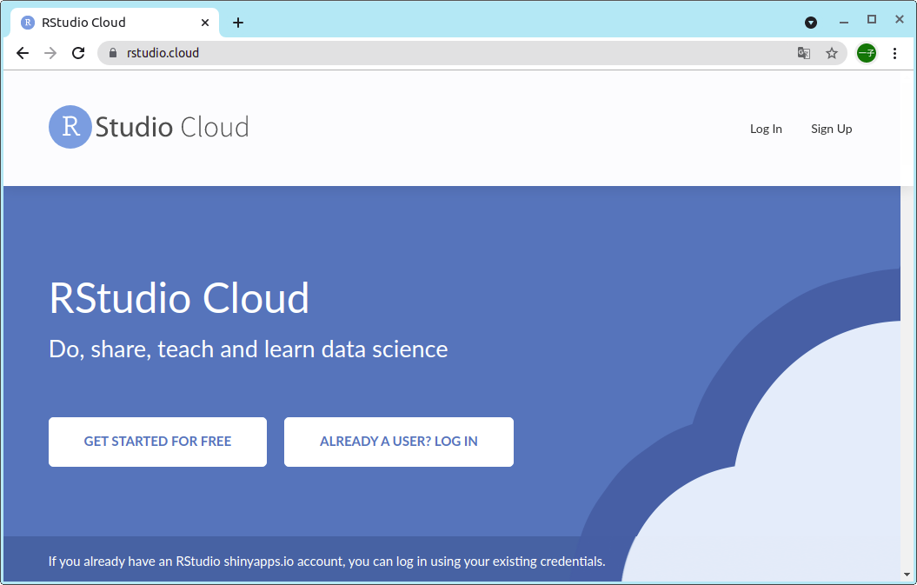
＜＜実習に向けての環境設定＞＞

実習には、R Studio Cloud を使用します。
以下のURLを開き、ログイン画面に進みます。
https://rstudio.cloud/

ログイン画面で、「Log In with Google」を選択する。
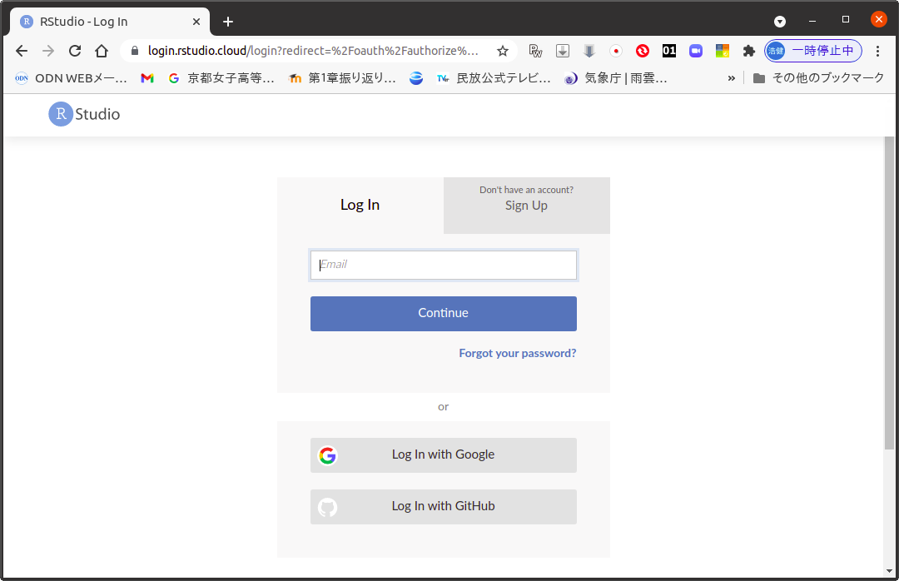
「メールアドレスまたは電話番号」欄に、
k32***@w.kyojo-j-h.ed.jp
を入力⇒「次へ」。
次の画面でパスワードを入力⇒「次へ」。

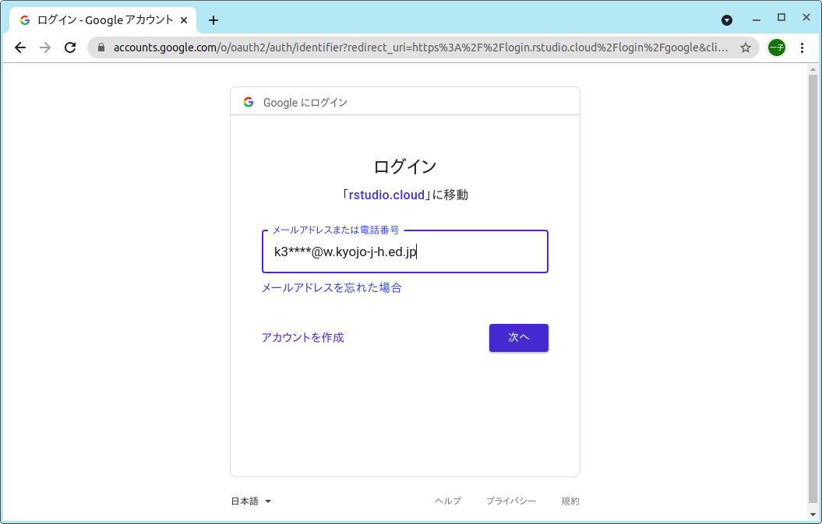
オンライン版の R Studio が起動し、以下のような画面が開きます。
＞ install.packages("tidyverse")

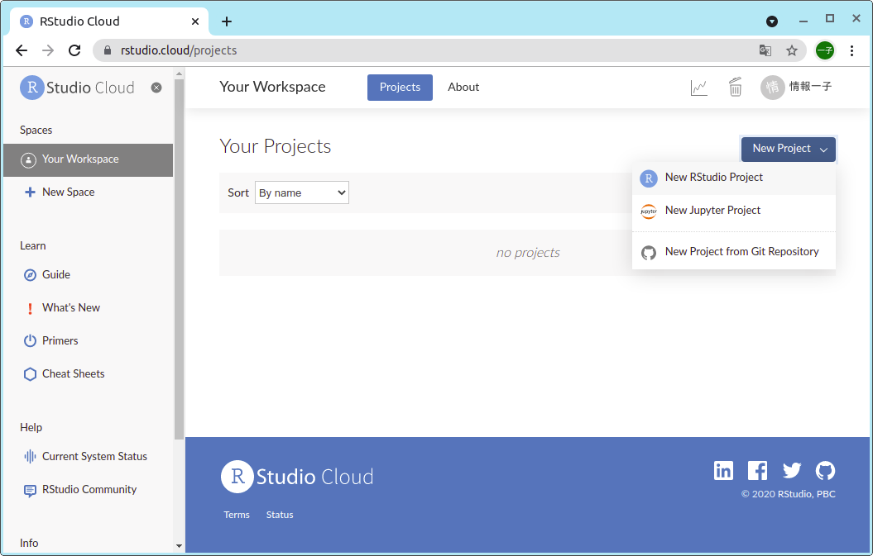

Rstudio の操作画面に進むため、
「New Project」をクリックし、
「New Rstudio Project」を選択します。
これで、通常パソコンにインストールしたのと同じ画面になります。
※ プロジェクト名を「Untitled Project」から「&&$$」(クラス・出席番号を４桁の数字で)に変更してください。

※ 画面はまだ日本語化されていないので、メニューなどは英語です。

Rでは、計算やグラフ・レポート作成のためのプログラムのようなもの（パッケージ）を追加で設定できるようになっています。今日は、以下のパッケージをインストールしてもらいます。
Consoleの一番下の行に以下のように入力します。
install.packages("knitr")
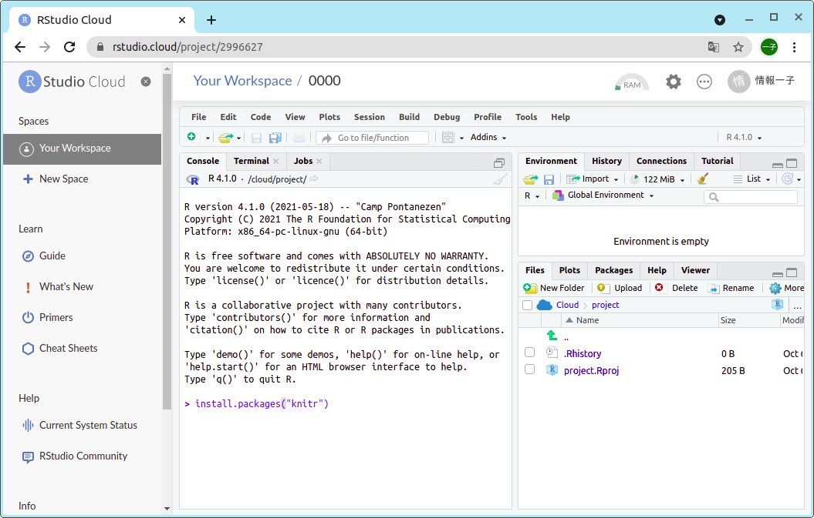

インストールが終わるまでしばらく待ちます。インストールが終わって ＞ が表示されたら
install.packages("tidyverse")
を入力し、また、インストールが終わるまで待ちます。

※ 次に、これからの実習で使うファイルを各自のRStudioの作業フォルダに保存します。
以下のファイルをクラスルーム(「情報Ⅰ**組_2022」)からダウンロードします。
fish-chicken.csv parts-weight.csv sales.csv w0.dat inshi0utf8.dat
RStudio Cloudの画面に戻り、右下の画面の「Files」タブを選択し、「upload」をクリックし、これらのファイルを各自の「Files」の部分(作業フォルダ)に保存しておきます。

情報I ２学期第ＺＺ回授業プリント-3 １年 組 番 氏名 解答例 .

＜＜RStudio Cloud を閉じてしまった場合＞＞
https://rstudio.cloud/ を開き、
「Log In」⇒「Log In with Google」とクリック・ログインし、自分のプロジェクト「&&$$」(クラス・出席番号を４桁の数字で)を開く。

※ Rでは、代入を表す記号として <- (半角で)を使います。

課題－６(統計ソフトRで確率分布を表示する)
評価Ｂ 正規分布のグラフを描く
①新たなスクリプトを記述するために、「File」⇒「NewFile」⇒「R Script」と進む。
② ソース 部分に以下のように入力し、確率変数を-3から+3までの範囲で変化させた結果を0.01区切りで分けた正規分布のグラフを描く。
# 評価B 正規分布
x <- seq(from=-3,to=3, by=0.01)
小文字の l(エル)
norm_probs <- dnorm(x,0,1)
plot(x=x,y=norm_probs,type="l")
この状態で、2行目から4行目までを選択した状態で、「Ctrl」キーを押しながら「Enter」キーを押す。(または、2行目から4行目までを選択した状態で画面上部の「Run」をクリック。)

評価Ａ 二項分布のグラフを描く
③コインの表裏のような２つの事象が独立するようなときの確率分布を二項分布といいます。
表が出る確率が0.2でコインを投げた回数が10回であるときの二項分布のグラフを書く。
⇒ 上記スクリプトの下に1行空けて、6行目に # 評価A 二項分布 と入力。
評価B のスクリプトを参考に、7行目からスクリプトを書く。

ヒント：まずxの範囲を、 x <- 0:10 と表す。
二項分布は dbinom(x,投げた回数,成功確率) の式で表します。
次の行にグラフを記述する式 plot(〜〜〜) を記述。
評価Bと同様に7行目から9行目までを選択した状態で、「Ctrl」キーを押しながら「Enter」キーを押す。(または、7行目から9行目までを選択した状態で画面上部の「Run」をクリック。)

評価Ｓ 累積分布関数を使う
④二項分布で、上記の試行で表が３枚以下になる確率を求めよう。
⇒ 上記スクリプトの下に1行空けて、11行目に # 評価S 累積分布関数 と入力。
評価A のスクリプトを参考に、12行目から〜〜〜〜

ヒント：累積分布関数は pbinom(q=,size=投げた回数,prob=成功確率) の式で表されます。

答、確率は 0.8791 くらい
先生によるグラフのチェック □

実習結果の保存
⑤ メニューの「File」⇒「Save As」を選択し、
File name：&&$$ex06.r &&$$は各自のクラス・出席番号を4桁の数で
保存場所 ：そのまま(cloud/projectになっている)
にして、「Save」。
クラウド上に保存できれば、各自のコンピュータにダウンロードする。
画面の右の「Files」欄の「&&$$ex06.r」にチェックをし、「More」から「Export」を選択し、
次の画面で、そのまま「Downroad」をクリックする。

☆ 課題が完成したら、Googleクラスルーム「情報Ⅰ**組_2022」の中の、課題「統計ソフトでデータ分析」を開き、「ダウンロード」フォルダにダウンロードした「&&$$ex06.r」をアップロードしてください。（提出ボタンは他の課題も終えて最後に）

＜自己評価＞
技法 | 評価Ｓ(４点)  到達が可能な、意欲を喚起するような高次な目標 | 評価Ａ(３点)  みんながクリアすべき到達基準 | 評価Ｂ(２点)  改善できる点はまだあるが、まずまず | 評価Ｃ(１点)  改善が必要 | 評価  点数
課題−６の操作の意味を理解したか | 10回の試行で表向きのコインが3枚以下になる確率を求められた | 二項分布のグラフがきちんと表示された | 正規分布のグラフがきちんと表示された | グラフが正しく表示されなかった | 点

情報I ２学期第ＺＺ回授業プリント-4 １年 組 番 氏名 解答例 .

課題－７(統計ソフトRで検定する)
評価Ｂ 二項検定をする
①新たなスクリプトを記述するために、「File」⇒「NewFile」⇒「R Script」と進む。
② ソース 部分に以下のように入力し、二項検定で母比率を検定しよう。10回投げて8回が表だったコインは、表が出る確率が0.5より大きいイカサマコインだとみなせるか？
帰無仮説は「イカサマコインではない」です。
# 評価B 二項検定
binom.test(x=8,n=10,alternative="greater")
この状態で、2行目を選択し、「Ctrl」キーを押しながら「Enter」キーを押す。
表示された p-value の値が、5％より大きければイカサマであるとはいえません。
答、 p値は 0.05469 で、イカサマコインだと 言え ない .

評価Ａ カイ2乗検定（χ²検定）をする
③クラスルームにおいてある「fish-chicken.csv」というファイルをダウンロードして、Rのファイルが保存してあるフォルダに保存します。そのデータを使ってカイ2乗検定しましょう。
⇒ 上記スクリプトの下に1行空けて、4行目に # 評価A カイ2乗検定 と入力。
評価B のスクリプトを参考に、5行目にスクリプトを書く。
データは「性別での魚肉と鶏肉のどちらを選ぶか」で、帰無仮説は「性別によって、魚肉と鶏肉の好みに違いはない」です。

ヒント：最初に fish-chicken.csv を fish_chicken というデータ名で読み込みます。
fish_chicken <- read.csv("fish-chicken.csv")
その読み込んだデータを t_fish_chicken という表に変換します。
t_fish_chicken <- table(fish_chicken)
カイ2乗検定は chisq.test(クロス集計表の名前,correct=FALSE)
答、 p値は 0.03887 で、性別によって魚肉と鶏肉の好みに違いがあると言え る .
評価Bと同様に5行目〜7行目を選択した状態で、「Ctrl」キーを押しながら「Enter」キーを押す。(または、5行目〜7行目を選択した状態で画面上部の「Run」をクリック。)

評価Ｓ t検定をする
④クラスルームにおいてある「parts-weight.csv」というファイルをダウンロードして、Rのファイルが保存してあるフォルダに保存します。そのデータを使ってt検定しましょう。
⇒ 上記スクリプトの下に1行空けて、10行目に # 評価S t検定 と入力。
評価A のスクリプトを参考に、11行目にスクリプトを書く。
データは「工場で生産された部品100個の重量」で、帰無仮説は「部品の重量の平均は10グラムである」です。100個のデータの最初の3個を標本とします。

ヒント：最初に評価Aと同様に parts-weight.csv を parts というデータ名で読み込み、
t検定は t.test(x= ベクトル ,mu=平均値)
答、 p値は 0.2084 で、部品の重量の平均は10グラムであると 言え る .

実習結果の保存
⑤ メニューの「File」⇒「Save As」を選択し、
File name：&&$$ex07.r &&$$は各自のクラス・出席番号を4桁の数で
保存場所 ：そのまま(cloud/projectになっている)
にして、「Save」。
クラウド上に保存できれば、各自のコンピュータにダウンロードする。
画面の右の「Files」欄の「&&$$ex07.r」にチェックをし、「More」から「Export」を選択し、
次の画面で、そのまま「Downroad」をクリックする。

☆ 課題が完成したら、Googleクラスルーム「情報Ⅰ**組_2022」の中の、課題「統計ソフトでデータ分析」を開き、「ダウンロード」フォルダにダウンロードした「&&$$ex07.r」をアップロードしてください。（提出ボタンは最後に）

＜自己評価＞
技法 | 評価Ｓ(４点)  到達が可能な、意欲を喚起するような高次な目標 | 評価Ａ(３点)  みんながクリアすべき到達基準 | 評価Ｂ(２点)  改善できる点はまだあるが、まずまず | 評価Ｃ(１点)  改善が必要 | 評価  点数
課題−７の操作の意味を理解したか | t検定の結果がきちんと表示された | カイ2乗検定の計果がきちんと表示された | 二項検定の結果がきちんと表示された | 計算結果が正しく表示されなかった | 点

情報I ２学期第ＺＺ回授業プリント-5 １年 組 番 氏名 解答例 .

課題－８(統計ソフトRで回帰分析する)
評価Ｂ 回帰分析する
①新たなスクリプトを記述するために、「File」⇒「NewFile」⇒「R Script」と進む。
② ソース 部分に以下のように入力し、15人のアメリカ人女性の身長と体重のデータ(あらかじめRに登録されている)を回帰分析してみよう。
# 評価B 回帰分析
w1 <- women
w2 <- lm(weight~height,data=w1)
w2
この状態で、2行目から4行目までを選択した状態で、「Ctrl」キーを押しながら「Enter」キーを押す。(または、2行目から4行目までを選択した状態で画面上部の「Run」をクリック。)
表示された2つの数字の1つ目がグラフの切片、2つ目がグラフの傾きを表します。
答、グラフの 切片は -87.52 で、傾きは 3.45 .

評価Ａ 回帰分析の結果をグラフで確認する
③上記15人分のデータを点で、回帰分析した結果のグラフを直線で、重ねて表示させよう。
⇒ 上記スクリプトの下に1行空けて、6行目に # 評価A 回帰分析のグラフ と入力。
評価B のスクリプトを参考に、7行目からスクリプトを書く。

ヒント：w1の各点と、計算で得られたw2の直線の式の値を使う
評価Bのスクリプトを含め2行目から8行目までを選択した状態で、「Ctrl」キーを押しながら「Enter」キーを押す。(または、7行目から8行目までを選択した状態で画面上部の「Run」をクリック。)

評価Ｓ 重回帰分析をしてみよう
④ビールの売上と気温・湿度の関係を重回帰分析しよう。必用なデータ「sales.csv」はクラスルームからダウンロードする。
⇒ 上記スクリプトの下に1行空けて、10行目に # 評価S 重回帰分析 と入力。
評価A のスクリプトを参考に、11行目からスクリプトを書く。

ヒント：〜〜〜〜２つの説明変数を temp+humidity とつなげよう

実習結果の保存
⑤ メニューの「File」⇒「Save As」を選択し、
File name：&&$$ex08.r &&$$は各自のクラス・出席番号を4桁の数で
保存場所 ：そのまま(cloud/projectになっている)
にして、「Save」。
クラウド上に保存できれば、各自のコンピュータにダウンロードする。
画面の右の「Files」欄の「&&$$ex08.r」にチェックをし、「More」から「Export」を選択し、
次の画面で、そのまま「Downroad」をクリックする。

☆ 課題が完成したら、Googleクラスルーム「情報Ⅰ**組_2022」の中の、課題「統計ソフトでデータ分析」を開き、「ダウンロード」フォルダにダウンロードした「&&$$ex08.r」をアップロードしてください。（提出ボタンは最後に）

＜自己評価＞
技法 | 評価Ｓ(４点)  到達が可能な、意欲を喚起するような高次な目標 | 評価Ａ(３点)  みんながクリアすべき到達基準 | 評価Ｂ(２点)  改善できる点はまだあるが、まずまず | 評価Ｃ(１点)  改善が必要 | 評価  点数
課題−８の操作の意味を理解したか | 重回帰分析が出来た | 単回帰分析の結果をグラフで表せた | 単回帰分析が出来た | 回帰分析が出来なかった。 | 点

情報I ２学期第ＺＺ回授業プリント-6 １年 組 番 氏名 解答例 .

課題－９(統計ソフトRで主成分分析する)
評価Ｂ 主成分分析する
①新たなスクリプトを記述するために、「File」⇒「NewFile」⇒「R Script」と進む。
② ソース 部分に以下のように入力し、主成分分析してみよう。
# 評価B 主成分分析
w1 <- read.table("w0.dat",header=TRUE,row.names=1)
w2 <- prcomp(w1)
w2
この状態で、2行目から4行目までを選択した状態で、「Ctrl」キーを押しながら「Enter」キーを押す。(または、2行目から4行目までを選択した状態で画面上部の「Run」をクリック。)

評価Ａ 主成分分析の要約をする
③主成分分析の結果の要約を表示してみよう。
⇒ 上記スクリプトの下に1行空けて、6行目に # 評価A 主成分分析の要約 と入力。
評価B のスクリプトを参考に、7行目からスクリプトを書く。

ヒント：関数 summary() を使う
評価Bのスクリプトを含め2行目から8行目までを選択した状態で、「Ctrl」キーを押しながら「Enter」キーを押す。(または、2行目から8行目までを選択した状態で画面上部の「Run」をクリック。)

評価Ｓ 主成分分析の結果をグラフで表す
④主成分分析の結果をグラフで表そう。
⇒ 上記スクリプトの下に1行空けて、10行目に # 評価S 主成分分析のグラフ と入力。
評価A のスクリプトを参考に、11行目からスクリプトを書く。

ヒント：凡例部分は w1 の行(row)を使おう

実習結果の保存
⑤ メニューの「File」⇒「Save As」を選択し、
File name：&&$$ex09.r &&$$は各自のクラス・出席番号を4桁の数で
保存場所 ：そのまま(cloud/projectになっている)
にして、「Save」。
クラウド上に保存できれば、各自のコンピュータにダウンロードする。
画面の右の「Files」欄の「&&$$ex09.r」にチェックをし、「More」から「Export」を選択し、
次の画面で、そのまま「Downroad」をクリックする。

☆ 課題が完成したら、Googleクラスルーム「情報Ⅰ**組_2022」の中の、課題「統計ソフトでデータ分析」を開き、「ダウンロード」フォルダにダウンロードした「&&$$ex09.r」をアップロードしてください。（提出ボタンは最後に）

＜自己評価＞
技法 | 評価Ｓ(４点)  到達が可能な、意欲を喚起するような高次な目標 | 評価Ａ(３点)  みんながクリアすべき到達基準 | 評価Ｂ(２点)  改善できる点はまだあるが、まずまず | 評価Ｃ(１点)  改善が必要 | 評価  点数
課題−９の操作の意味を理解したか | 主成分分析の結果をグラフで表せた | 主成分分析の結果の要約を表示できた | 主成分分析が出来た | 主成分分析が出来なかった。 | 点

情報I ２学期第ＺＺ回授業プリント-7 １年 組 番 氏名 解答例 .

課題－１０(統計ソフトRで因子分析する)
評価Ｂ 因子分析をする
① 新たなスクリプトを記述するために、「File」⇒「NewFile」⇒「R Script」と進む。
② 今回は必用なデータをダウンロードしてきて使います。クラスルームの課題「統計ソフトでデータ分析」のページから「inshi0utf8.dat」というファイルをダウンロード(アイコンの上で左クリック⇒ダウンロード)し、これまでのRのファイルと同じ「ドキュメント」(別の場所に保存してしまっている人はその場所)に保存します。
※ 自宅でWindowsのパソコンにRとR Studioをインストールして実習するときは「inshi0sjis.dat」をダウンロードしてください。
ソース 部分に以下のように入力し、相関行列を計算し、スクリープロットを描き、因子数を決定する。
# 評価B 因子分析
inshi1 <- read.table("inshi0utf8.dat",header=T,row.names=1)
head(inshi1)
inshi2 <- cor(inshi1)
plot(eigen(inshi2)$values,type="b");abline(h=1)
この状態で、2行目から5行目までを選択した状態で、「Ctrl」キーを押しながら「Enter」キーを押す。(または、2行目から5行目までを選択した状態で画面上部の「Run」をクリック。)

答、スクーリープロットで固有値が１より大きい(横の線より上)のは ２ 個

評価Ａ 因子分析を行い、検定結果のp値を求めよう。
③上記で求めた因子数を指定して因子分析を行い、結果のp値を答えよ。
⇒ 上記スクリプトの下に1行空けて、7行目に # 評価A 因子分析の検定 と入力。
評価B のスクリプトを参考に、8行目からスクリプトを書く。

ヒント：inshi3 <- factanal(inshi1,因子の数)
評価Bと同様に8行目から9行目までを選択した状態で、「Ctrl」キーを押しながら「Enter」キーを押す。(または、8行目から9行目までを選択した状態で画面上部の「Run」をクリック。)
答、因子分析を行った結果のp値は 0.506 .

評価Ｓ 求められた因子の概念を表す名前を考える
④因子分析の結果をグラフ上に表わし、それぞれの概念を示す名前をつけよ。
⇒ 上記スクリプトの下に1行空けて、11行目に # 評価S 因子の概念 と入力。
評価A のスクリプトを参考に、12行目からスクリプトを書く。

ヒント：〜〜plot(xlim=c(-0.5,1),ylim=c(-0.5,1),inshi3$loadings)〜〜

答、因子１の名前： (例)統計 .
因子２の名前： (例)心 .

実習結果の保存
⑤ メニューの「File」⇒「Save As」を選択し、
File name：&&$$ex10.r &&$$は各自のクラス・出席番号を4桁の数で
保存場所 ：そのまま(cloud/projectになっている)
にして、「Save」。
クラウド上に保存できれば、各自のコンピュータにダウンロードする。
画面の右の「Files」欄の「&&$$ex10.r」にチェックをし、「More」から「Export」を選択し、
次の画面で、そのまま「Downroad」をクリックする。

☆ 課題が完成したら、Googleクラスルーム「情報Ⅰ**組_2022」の中の、課題「統計ソフトでデータ分析」を開き、「ダウンロード」フォルダにダウンロードした「&&$$ex10.r」をアップロードしてください。
「&&$$ex06.r」〜「&&$$ex10.r」の5個のファイルが揃っていることを確認し、⇒「提出」(確認画面でもう一度「提出」)をクリック。

＜自己評価＞
技法 | 評価Ｓ(４点)  到達が可能な、意欲を喚起するような高次な目標 | 評価Ａ(３点)  みんながクリアすべき到達基準 | 評価Ｂ(２点)  改善できる点はまだあるが、まずまず | 評価Ｃ(１点)  改善が必要 | 評価  点数
課題−10の操作の意味を理解した  か | 因子の概念を示す名前をつけることが出来た | 因子分析ができ、カイ2乗検定の結果のp値が求められた | スクリープロットのグラフが書け、因子数を求めることが出来た | 計算結果が正しく表示されなかった。 | 点

※ 課題の提出だけでなく、各プリントのルーブリック(自己評価)の記入、提出も忘れずに。

＜＜実習課題の提出＞＞
５個の課題(課題６〜課題１０)が終われば課題を提出してもらいます。
☆ 課題が完成したら、Googleクラスルーム「情報Ⅰ**組_2022」の中の、課題「統計ソフトでデータ分析」を開き、「&&$$ex06.r」〜「&&$$ex10.r」の5個のファイルが揃っていることを確認し、⇒「提出」(確認画面でもう一度「提出」)をクリック。
最後に表示された画面に「完了」と表示されていればＯＫです。
提出期限 この授業中
最終提出期限 ？？月？？日(？)

※ 課題の提出だけでなく、各プリントのルーブリック(自己評価)の記入、提出も忘れずに。

RStudioを終了するときには、プロンプトに q() と入力する。

解答例(生徒には配布しません)
課題−６
# 評価B 正規分布
x <- seq(from=-3,to=3, by=0.01)
norm_probs <- dnorm(x,0,1)
plot(x=x,y=norm_probs,type="l")

# 評価A 二項分布
x <- 0:10
binom_probs <- dbinom(x,10,0.2)
plot(x=x,y=binom_probs,type="l")

# 評価S 累積分布関数
x <- 0:10
pbinom_probs <- pbinom(x,10,0.2)
plot(x=x,y=pbinom_probs,type="l")

課題−７
# 評価B 二項検定
binom.test(x=8,n=10,alternative="greater")

# 評価A カイ二乗検定
fish_chicken <- read.csv("fish-chicken.csv")
t_fish_chicken <- table(fish_chicken)
chisq.test(t_fish_chicken,correct=FALSE)

# 評価S t検定
parts <- read.csv("parts-weight.csv")
# head(parts,n=3)
t.test(x=parts,mu=10)

課題−８
# 評価B 回帰分析
w1 <- women
w2 <- lm(weight~height,data=w1)
w2

# 評価A 回帰分析のグラフ
plot(w1)
abline(-87.52,3.45)

# 評価S 重回帰分析
sales1 <- read.csv("sales.csv",header=T)
sales2 <- lm(beer ~ temp + humidity,(data=sales1))
sales2
summary(sales2)

課題−９
# 評価B 主成分分析
w1 <- read.table("w0.dat",header=TRUE,row.names=1)
w2 <- prcomp(w1)
w2

# 評価A 主成分分析の要約
w3 <- summary(w2)
w3

# 評価S 主成分分析のグラフ
plot(w2$x,type="n")
text(w2$x,rownames(w1))

課題−１０
# 評価B 因子分析
inshi1 <- read.table("inshi0utf8.dat",header=T,row.names=1)
head(inshi1)
inshi2 <- cor(inshi1)
plot(eigen(inshi2)$values,type="b");abline(h=1)

# 評価A 因子分析の検定
inshi3 <- factanal(inshi1,2)
inshi3

# 評価S 因子の概念
plot(xlim=c(-0.5,1),ylim=c(-0.5,1),inshi3$loadings)
axis(2,pos=0)
axis(1,pos=0)
text(inshi3$loadings,rownames(inshi3$loadings),pos=1)

